Küberit Wölbschienen 475

Küberit Profile Systems

Eigenschaften

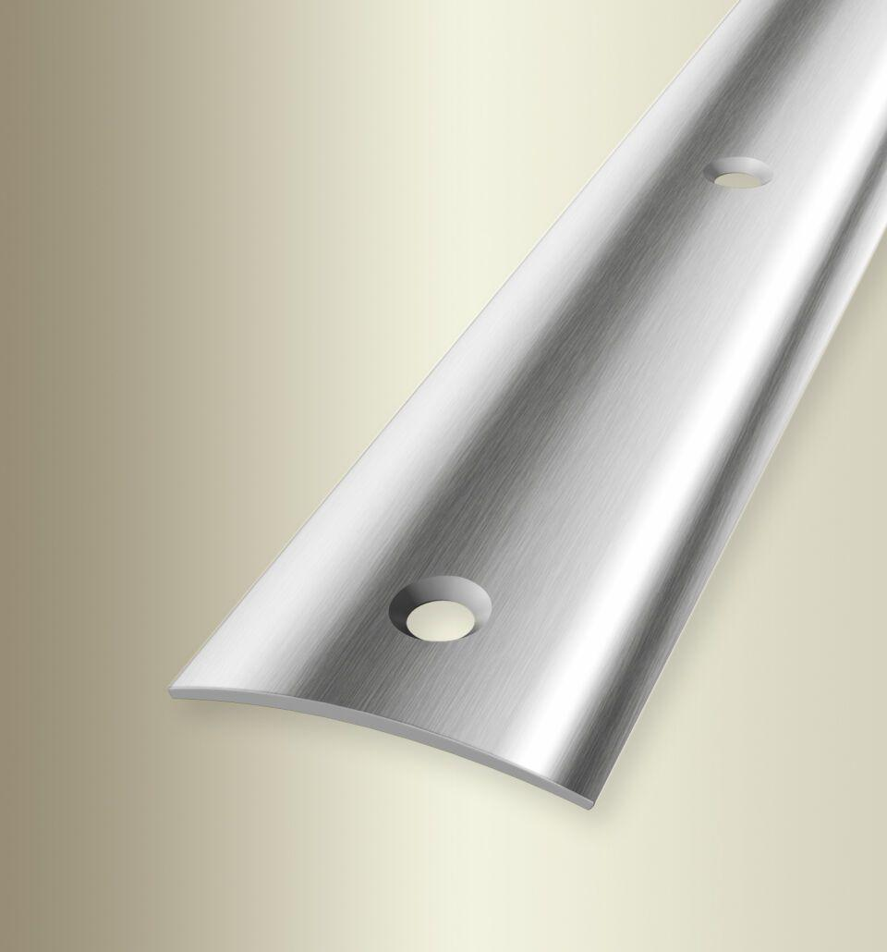

Farbton

silber

Oberfläche

gebürstet, glanz

Profilart

Übergangsprofil

Werkstoff

Edelstahl

Breite (mm)

50,00

Dicke Bodenbelag (mm)

0,00 - 99,00

Höhe (mm)

7,00

Länge (mm)

2.700,00 - 5.000,00

Stärke (mm)

2,00

Befestigung

schrauben

Brandverhalten

A1

Farbtonbezeichnung Hersteller

F8G matt gebürstet, F8 glanz